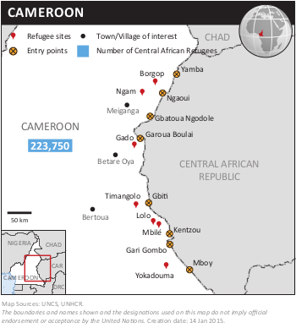
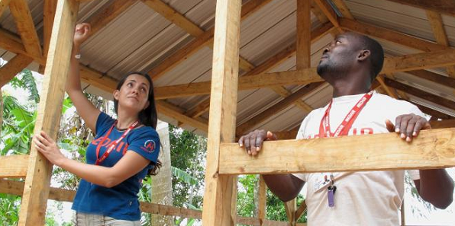
ANALYSE DES BESOINS
- Fournir un bref aperçu des principaux besoins pour le secteur Abris / Habitat et biens non alimentaires (NFIs). Cette partie pourra être basé sur la stratégie du cluster, sur les évaluations des besoins récentes ou selon les derniers rapports de situation OCHA.
- Fournir un bref aperçu des principaux besoins pour le secteur Abris / Habitat et biens non alimentaires (NFIs). Cette partie pourra être basé sur la stratégie du cluster, sur les évaluations des besoins récentes ou selon les derniers rapports de situation OCHA.

RÉPONSE
- Fournir un bref aperçu de la réponse pour le secteur Abris / Habitat et biens non alimentaires (NFIs). Cette partie pourra être basé sur la matrice 3/4W du Cluster, les rapports de suivi post-distribution ou selon les derniers rapports de situation OCHA.
- Fournir un bref aperçu de la réponse pour le secteur Abris / Habitat et biens non alimentaires (NFIs). Cette partie pourra être basé sur la matrice 3/4W du Cluster, les rapports de suivi post-distribution ou selon les derniers rapports de situation OCHA.

LACUNES / DÉFIS
- Fournir un bref aperçu de la réponse pour le secteur Abris / Habitat et biens non alimentaires (NFIs). Cette partie pourra être basé sur l'analyse des lacunes du cluster, les commentaires des partenaires ou selon les derniers rapports de situation OCHA.

Progrès de la réponse par rapport aux objectifs/cibles (ménages)
Photographe / Organization, Année
ÉQUIPE DE COORDINATION
Coordonnateur national
Prénom, Nom de famille (organisation)
fonction.pays@sheltercluster.org / +1234567890

Co-lead national
Prénom, Nom de famille (organisation)
fonction.pays@sheltercluster.org / +1234567890

Coordonnateur sous-national
Prénom, Nom de famille (organisation)
fonction.pays@sheltercluster.org / +1234567890

Chargé de la gestion de l’information
Prénom, Nom de famille (organisation)
fonction.pays@sheltercluster.org / +1234567890

Coordonnateur technique
Prénom, Nom de famille (organisation)
fonction.pays@sheltercluster.org / +1234567890

DATES CLÉS
Fournissez une brève description des événements clés et des dates clés avant et / ou après l'activation du cluster.

Activation du cluster: Mois et Année

DOCUMENTS CLÉS
- Stratégie du cluster
- Documents techniques
- Cartes

LIENS UTILES
- Page de l’opération sur ShelterCluster.org
- Page de l’opération sur HumanitarianResponse.info
- Page de l’opération sur ReliefWeb

CHIFFRES CLÉS
XX X.X M / X.X M
Partenaires Personnes dans le besoin / ciblées

FINANCEMENTS (source: OCHA Financial Tracking Service)

